第十五章《电流和电路 单元检测题
一、单项选择题（12×2分=24分）
1. 毛皮和橡胶棒摩擦后，橡胶棒带负电，是由于 （ ）
A. 橡胶棒的一些电子转移到毛皮上 B. 毛皮的一些电子转移到橡胶棒上
C. 橡胶棒的一些原子核转移到毛皮上 D. 毛皮的一些原子核转移到橡胶棒上
2. 如图所示的氢原子模型图中，正确的是 （ ）
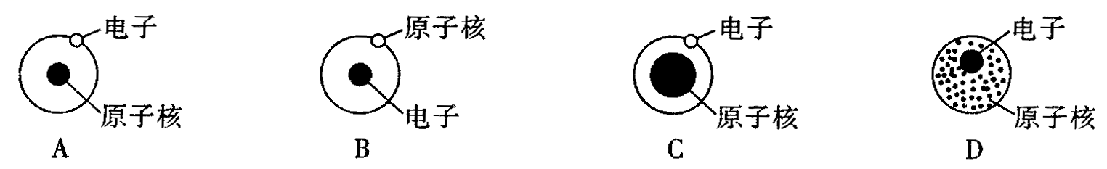

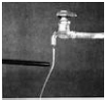
3. 如图所示，小亮用一根与毛皮摩擦过的橡胶棒接近从水龙头流出的细水流时，发现细水流偏向橡胶棒，不再竖直下流。这一现象说明 （ ）
A. 水流被风吹偏了
B. 带上电荷的橡胶棒能吸引细水流
C. 水带上了电荷，能吸引不带电橡胶棒
D. 水流带有和橡胶棒相反的电荷
4. 下列各组物质中，通常情况下都属于绝缘体的是 （ ）
A. 人体、大地、塑料 B. 金属、油、橡胶
C. 玻璃、空气、陶瓷 D. 大地、金属、盐水
5. 手机电池是可重复使用的电池，它能被充电和放电成千次。下列关于手机电池的说法中正确的是( )
A. 电池在手机待机和充电时都是提供电能的
B. 电池在手机待机和充电时都是消耗电能的
C. 手机待机时，电池消耗电能；在充电时，电池提供电能
D. 手机待机时，电池提供电能；在充电时，电池消耗电能
6. 小灯泡的结构如图1，按图2中哪个图的连接能把完好的灯泡点亮 （ ）
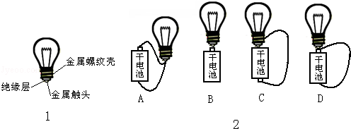

7. 在连接电路的过程中，下列说法中正确的是 （ ）
A. 开关应该闭合
B. 开关必须断开
C. 必须从电源的正极开始，依次接好各电路元件
D. 必须从电源的负极开始，依次接好各电路元件
8. 家用电冰箱的用电部分主要是电动压缩机和照明灯泡。其中，电动压缩机M受温控开关S₁的控制，照明灯泡L受门控开关S₂的控制，要求它们既能单独工作又能同时工作。图中是几个同学画出的家用电冰箱的电路图，其中符合要求的是 （ ）
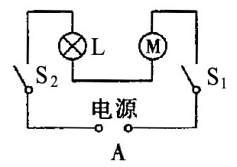
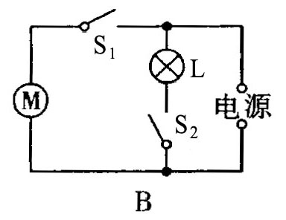
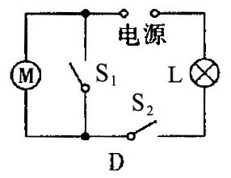
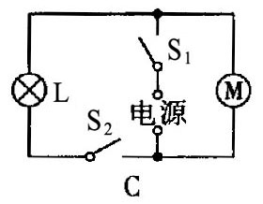

9. 许多家庭的卫生间都安装有照明灯和换气扇。使用时，有时需要各自独立工作，有时需要它们同时工作。如图所示的电路中，你认为符合上述要求的是 （ ）
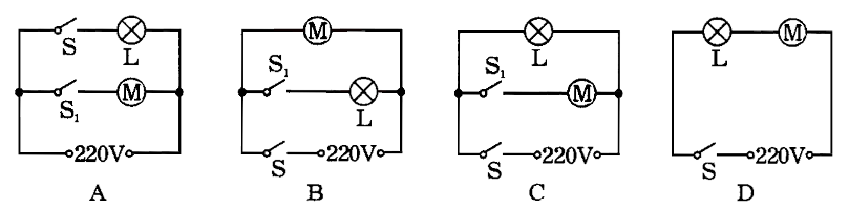

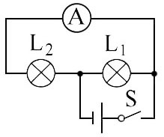
10. 如图所示，开关S闭合时，电流表测量的是 （ ）
A. L₁中的电流
B. L₂中的电流
C. 干路中的电流
D. 以上说法都不对
11. 如图所示，在探究并联电路中的电流关系时，小华同学用电流表测出A、B、C三处的电流分别为I_{A}=0.4A、I_{B}=0.2A、I_{C}=0.2A，在表格中记录数据后，下一步应该做的是 （ ）
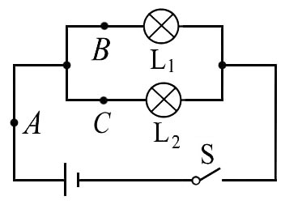
A. 整理器材，结束实验
B. 分析数据，得出结论
C. 换用电流表的另一量程，再测出一组电流值
D. 换用不同规格的小灯泡，再测出几组电流值
12. 如图所示，闭合开关S后，灯泡L₁亮，电流表有示数，但灯泡L₂不亮。原因可能是（ ）
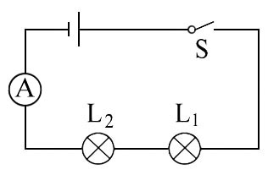
A. 灯泡L₂的灯丝断了或灯泡L₂与灯座未接通
B. 电流表被烧坏、烧断了
C. 电流表的两个接线柱间被短路
D. 灯泡L₂的两个接线柱间被短路
二、填空题（每空1分，共21分）
13. 电扇使用一段时间后，扇叶很容易粘上灰尘，这是因为扇叶转动过程中带上了 ，
具有 的性质，所以灰尘被吸在扇叶上。
14. A、B、C、D是四个带电小球，将它们用细线吊起后静止时的情形如下图所示。已知B
球带负电，则A球带 电，C球带 电，D球带 电。
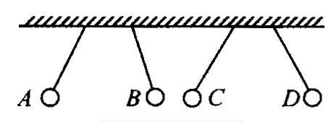
15. 将一个带电体接触带正电的验电器时，若：
（1）金属箔张角变大，说明带电体是带 电荷；
（2）金属箔张角变为零，说明带电体是带 电荷；
（3）金属箔闭合后又张开，说明带电体是带 电荷，且所带电荷量比验电器所带电荷量
（选填“多”或“少”）。
16. 电路中提供电能的是 ，消耗电能的是 ，输送电能的是 ，控制电能输送的是 。
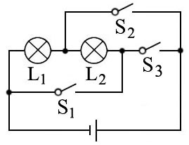
17. 城市中的路灯是 联的；家庭中的用电器大多是 联的；圣诞树上使用的“满天星”小彩灯有些是串联和并联 而成的。
18. 如图所示，要使灯L₁和灯L₂串联在电路中，应闭合的
开关是 ；要使灯L₁和灯L₂并联在电路中，应
闭合的开关是 ；开关 不能同时闭合，
否则会发生短路。
19. 某同学用电流表测量电流时，发现电流表指针反偏，这是因为
另一位同学发现电流表指针偏转到右边没有刻度的地方，这是因为 。
三、作图题（共4分）
20.（4分）如图所示，两间独立病房里各装一个开关，方便病人呼叫医护人员。在护士值班室有红灯、绿灯和电铃各一只，病人闭合开关S₁，电铃响且灯L₁亮；另一病人闭合开关S₂，电铃响且灯L₂亮。请用笔画线代替导线，连好电路。
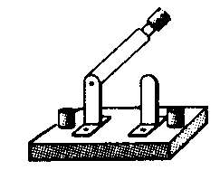
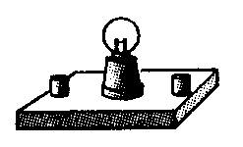
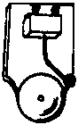
S₂
病房2
S₁
病房1

L₁
L₂
护士值班室

+
—
电源

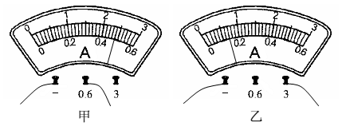
四、实验探究题（共23分）
21.（4分）如图所示的是电流表两次测量的结果。
图甲选择的是 量程，示数是 A；
图乙选择的是 量程，示数是 A。

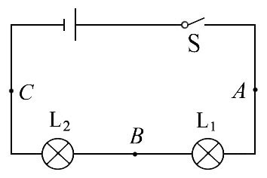
22.（6分）在“探究串联电路的电流规律”时，小红同学连接了
如图所示的电路，在连接电路时，开关应该 。经检查
电路无误后，闭合开关，两灯L₁、L₂均发光。接着她应
。实验时她记录了
如下表所示的实验数据，由表一中的实验数据可知： 。
小明同学也做了此实验，记录的实验数据如表二所示。从表二可以看出C处的电流比A、B
处的电流大许多，出现此情况的原因可能是 。

测量处ABC电流/A0.20.21.0
测量处ABC电流/A0.20.20.2
表一
表二

23.（8分）小丽同学在做“探究并联电路的电流规律”的实验时，将实验桌上的器材连接成如图所示的电路，当她用开关试触时，发现两个灯泡都不亮，电流表指针也不偏转。
（1）说明发生这种现象的原因是 。
（2）请你只拆去一根导线（在图中用“×”标出要拆去的导线），使闭合开关S后两个灯泡能同时发光。
（3）在虚线方框内画出拆去导线后的正确电路的电路图。
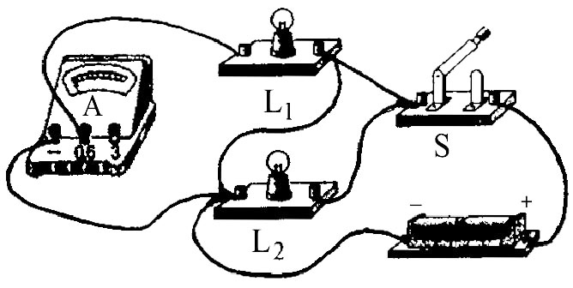

24.（5分）小阳同学进行了如下实验：根据电路图连接好实物，用电流表分别测出电流I₁、I₂、 I；改变电源电压，重复实验，记录数据如下表。
S
L₁
L₂
I₂
I₁
I
电流  次数 | I₁/A | I₂/A | I/A
1 | 0.2 | 0.2 | 0.4
2 | 0.3 | 0.3 | 0.6
3 | 0.4 | 0.4 | 0.8

（1）该实验探究的问题是 。
（2）小阳根据实验得出结论：并联电路中干路电流为支路电流的2倍。该实验有不完善之处，请你提出改进的建议：
。
五、综合应用题（共8分）
25. 当电路中的开关S闭合时，两只电流表A₁、A₂的示数分别如图所示。问：
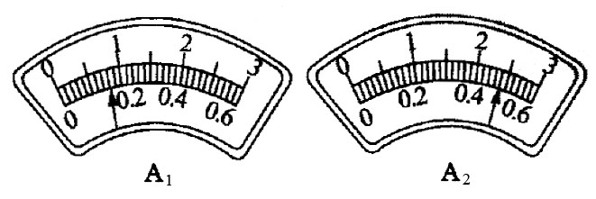
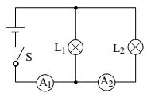

（1）电流表A₁、A₂使用的量程和示数分别是多少？
（2）通过灯泡L₁、L₂的电流分别是多少？

参考答案
一、单项选择题
1 | 2 | 3 | 4 | 5 | 6 | 7 | 8 | 9 | 10 | 11 | 12
B | A | B | C | D | C | B | B | A | B | D | D
二、填空题
13．电荷，吸引轻小物体。
14．负，正，正。
15．正，负，负，多。
16．电源，用电器，导线，开关。
17．并，并，组合。
18．S₃，S₁ S₂，S₁ S₃。
19．电流表的正、负接线柱接反了，电流表的量程选小了。
三、作图题
20．图略。
四、实验探究题
21．0～0.6A，0.48A；0～3A，0.7A。
22．断开；用电流表分别测出A、B、C三处的电流；串联电路中，处处电流相等；读数时看错了电流表的量程。
23. 短路；L₁右边与L₂左边的导线错误；图略。
24. 并联电路的电流有什么 规律；用规格不同的L₁和L₂做实验。
五、综合应用题
25．（1）A₁的量程为0～3A，示数是0.8A；A₂的量程为0～0.6A，示数是0.48A。
（2）通过灯泡L₁、L₂的电流分别是0.32A、0.48A。

